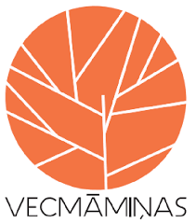













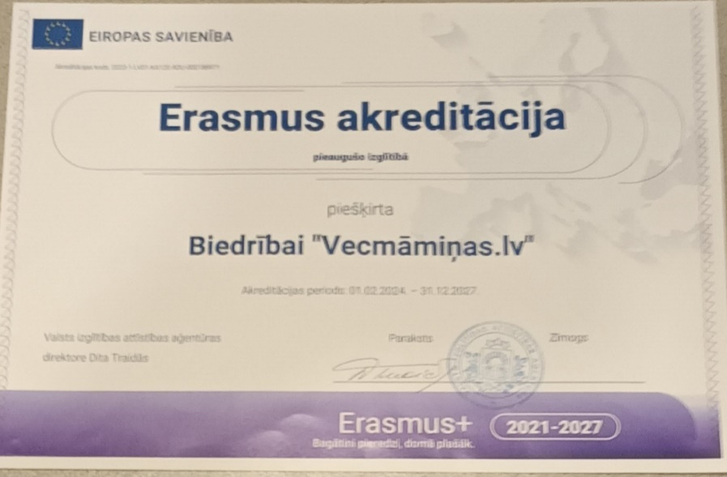
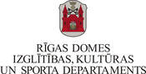


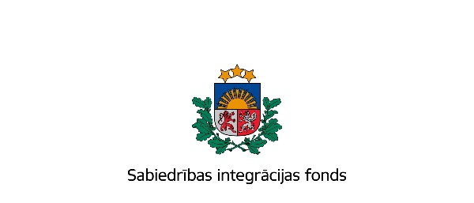
MĀJAS LAPAI:
- Logo

STATŪTI ___________________________
Mērķis: apvienot aktīvos seniorus un veikt darbu pieaugušo izglītības jomā, iesaistīties mūžizglītības aktivitātēs
- Biedrības pārvaldība
Biedrību “VECMĀMIŅAS.LV” pārvalda valde divu personu sastāvā. Šobrīd valdē darbojas Ināra Pučuka un Rudīte Verpakovska.
Biedrībā šobrīd darbojas 28 biedri un tiekas regulārās domapmaiņās, notikumu plānošanas darba grupās, biedru sapulcēs un neformālos pasākumos.
- Katrs, kurš pārstāj mācīties, noveco un nav svarīgi - 20 vai 80 gados.
Taču tas, kurš turpina mācīties, saglabā jaunību.
Dzīvē pats galvenais – saglabāt smadzeņu jaunību.
Henrijs VORDS

- Biedrībai “VECMĀMINĀS.LV” ir piešķirta Erasmus (Valsts Izglītības aģentūra) AKREDITĀCIJA periodam no 2024.gada 1.februāra līdz 2027.gada 31.decembrim.
Galvenais akreditācijas mērķis: uzlabot neformālās izglītības kvalitāti pieaugušiem.
Organizācijas personāla un izglītojamo vajadzības un esošos izaicinājumus esam plānojuši 4 galvenos virzienos:
- Vispusīga, inovatīva senioru izglītība Latvijā (izmantojot labākās andragoģijas metodes);
- Valodas mācību metodikas uzlabošana pieaugušajiem izglītojamajiem un pasniedzējiem, un kultūrizglītības elementu iekļaušana mācību programmās;
- Digitālās prasmes ikvienam mūža garumā;
- Labbūtības un relaksācijas programmu izstrāde sasaistē ar āra un vides izglītību senioru auditorijai, un metodiku apguve pasniedzējiem
- Katrs, kurš pārstāj mācīties, noveco un nav svarīgi - 20 vai 80 gados. Taču tas, kurš turpina mācīties, saglabā jaunību. Dzīvē pats galvenais – saglabāt smadzeņu jaunību. Henrijs VORDS

- ERASMUS KVALITĀTES STANDARTI __________________________

- Lai kļūtu par biedru, raksti mums iesniegumu brīvā formā uz e-pastu grannies@inbox.lv
- Biedrības statūti pieejami šeit: ____________________

- Mūs finansiāli atbalsta:

- Kontakti:
Nevalstiskā organizācija (NGO), biedrība “Vecmāmiņas.lv”, angliskais nosaukums “Grannies.lv”
Reģ. Nr.40008178937,
Nr.: LV59HABA0551032661474, AS “Swedbank”,
jurid. /faktiskā adrese: A. Grīna bulv.1-14, Rīga, LV 1048,
e-pasts: grannies@inbox.lv
Biedrības PIC - 944146300, OID: E10161736 - starptautiskajām aktivitātēm

- PROJEKTI:
- AKTUĀLIE: ErasmusPlus projekts “Stabilitāte”, Nr. 2024-1-LV01-KA121-ADU-000204150, 01/06/2024-31/08/2025
Projekti (realizēti):
Erasmus Plus KA2 projekts TETE(Teacing English to Elderly), 2023-2-LV01- KA210-ADU-000180419, 01/01/2024-31/08/2024 (koordinatori)

- Erasmus Plus KA 2 projekts GoGetAward „Darbojies, sasniedz mērķus, saņem atzinību: Kā veicināt senioru brīvprātīgo darbu”. Nr. 2020-1-LT01-KA204-077966, 07/2020-02/2022 (partneri)
- Erasmus Plus KA 1 projekts „Kā saglabāt motivāciju”, Nr.2021-1-LV01-KA122-ADU-000018305, 1/11/2021-1/11/2022
- Nordplus Adult projekts „Senioru motivācija mācīties”, 01/04/2014- 30/09/15
- Erasmus Plus KA 1 projekts “Trešā paaudze – otrā iespēja”, Nr. 2014-1LV01-KA104-0000502015.g., 01/08/2014 -30/07/2015
- Ersasmus Plus KA 1 projekts “Virzāmies uz priekšu”, Nr. 2017-1-lv-01-ka104-035223, 1/09/20217-31/08/2018
- Erasmus Plus KA1 projekts “Sajust un atbalstīt”, Nr. 2018-1-LV01-KA104-046764, 24/11/2018-12/07/2019
- Erasmus Plus KA 1 projekts “Drosme pieņemt izaicinājumus”, 2019-1LV01-KA104-060132, 01/09/2019-31/08/20202019
- Nordplus Adult projekts „Palīdzēsim kopā jūsu mīļajiem” – T4 (E –mācību platforma neformālajiem demences pacientu aprūpētājiem”
- Rīgas domes projekts (dienas nometne soc.riska ģimeņu bērniem) “Ūdens rakstu radošās darbnīcas”, Nr. 2022-DIKS-22-756-lī, 15/06/2022-30/07/2022

- Privātuma un datu politika
= ņemam no “Talantu pilsēta” ir plaši un labi.

